黄石市歌舞剧院
2022年度部门预算

目 录

第一部分 歌舞剧院概况
一、主要职能
二、部门概况
第二部分 歌舞剧院2022年度部门预算
一、收支总表
二、收入总表
三、支出总表
四、财政拨款收支总表
五、一般公共预算支出表
六、一般公共预算基本支出表
七、一般公共预算“三公”经费表
八、政府性基金预算支出表
九、项目支出表
十、国有资本经营预算支出表
第三部分 歌舞剧院2022年度部门预算安排情况说明
一、部门预算收支情况总体说明
二、部门预算收支增减变化情况说明
三、机关运行执行情况说明
四、政府采购执行情况说明
五、财政拨款“三公”经费支出情况说明
六、国有资产占用情况
七、重点项目单位预算的绩效目标

第四部分 名词解释

第一部分 歌舞剧院概况

一、 主要职责：
宣传贯彻党的文艺工作路线；完成市委市政府下达的各项重大演出任务及市文新广局安排的各项具体工作；坚持党的文艺方针，抓好剧节目的创作排演工作，将更多更好的文艺节目奉献给社会；参加全省、全国的各项专业赛事活动，努力培养和推出新人；面向社会，开展声乐、器乐专业辅导工作，为社会培养更多高素质音乐人材。
二、部门概况
黄石市歌舞剧院成立于2000年元月（由1952年成立的黄石汉剧团、1956年成立的京剧团和1959年成立的歌舞团组合建立），是黄石市文旅局直属的事业性专业艺术表演团体，实行事业单位企业化管理。剧院下设“四部一办”（艺术创作部、演出生产部、演出市场部、产业发展部和党群工作办公室），现有演职人员266人，其中退休人员108人，原事业身份人员116人，外聘人员42人。

第二部分 歌舞剧院2022年度部门预算
一、收支总表

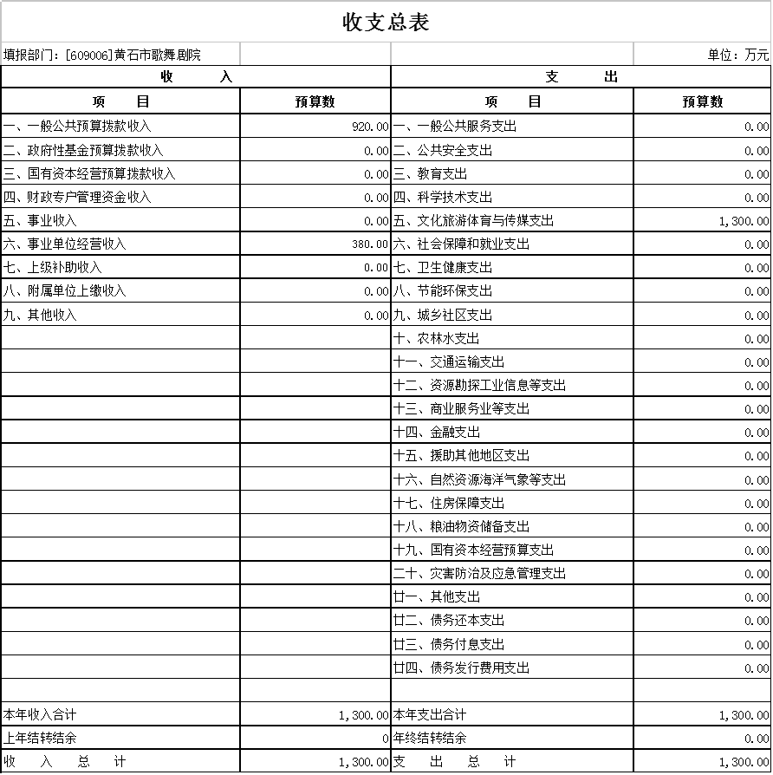
- 收入总表

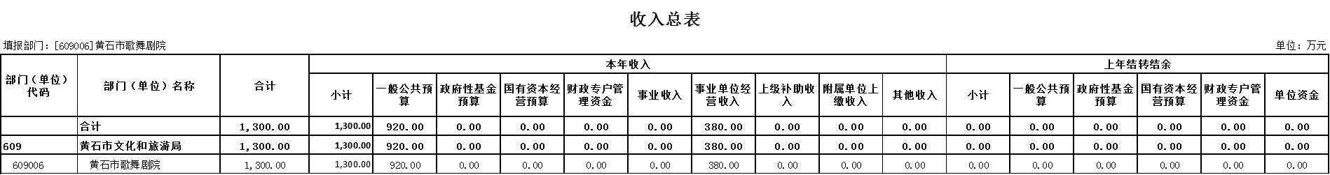

- 支出总表
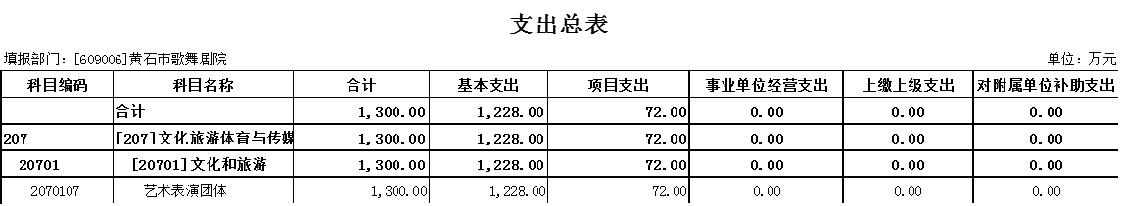
- 财政拨款收支总表
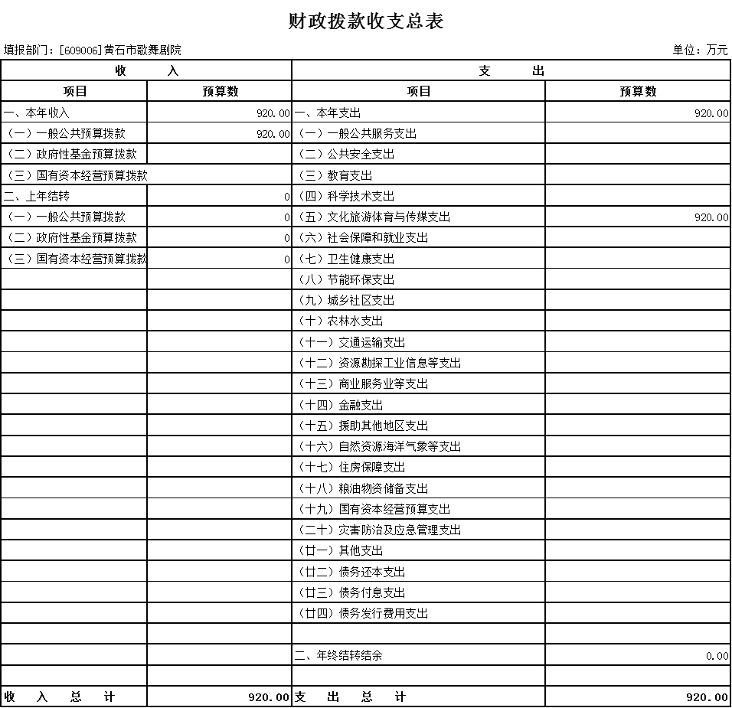
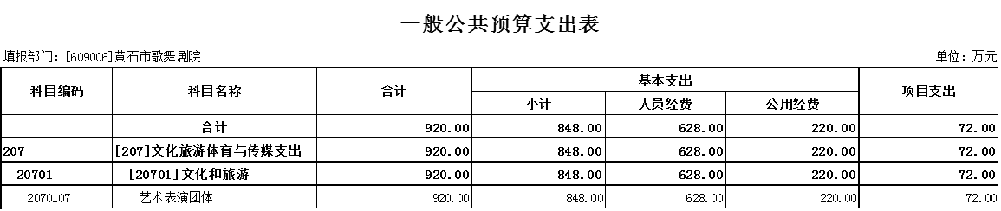
- 一般公共预算支出表

- 一般公共预算基本支出表
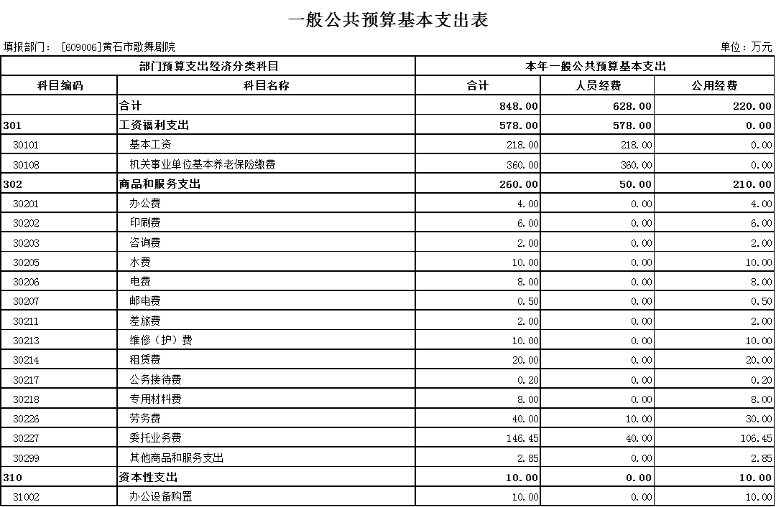
- 一般公共预算“三公”经费表

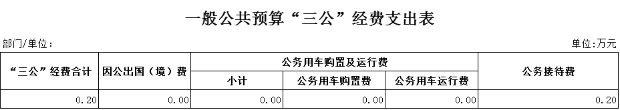

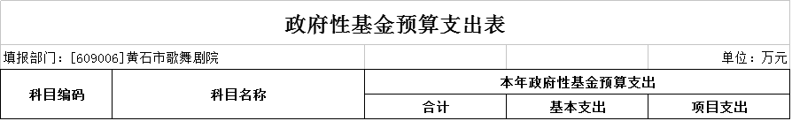
八、政府性基金预算支出表

2022年度歌舞剧院无政府性基金预算
九、项目支出表

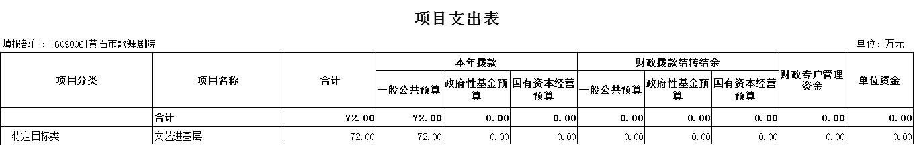十、国有资本经营预算支出表
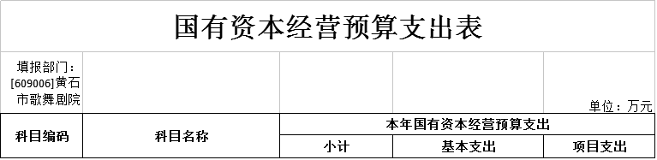
2022年度歌舞剧院无国有资本经营预算支出表

第三部分 歌舞剧院2022年度部门预算安排情况说明

一、部门预算收支情况总体说明
2022年财政预算收入1300万元，2021年财政预算收入1178万元，2022年预算比2021年预算增长10%。
二、部门预算收支增减变化情况说明
2022年财政拨款收支总预算为1300万元，其中人员类项目支出1008万元；运转类项目支出220万元，特定目标类项目支出72万元。预算金额增加10%。
三、机关运行执行情况说明
2022年黄石市歌舞剧院无机关运行经费财政拨款预算。
四、政府采购执行情况说明
2022年黄石市歌剧院政府采购面向小型和微型企业总计20万元，其中办公设备购置10万元，印刷费6万元，办公费4万元。
五、财政拨款“三公”经费支出情况说明
2022年黄石市歌舞剧院财政拨款“三公”经费支出0.2万元，其中公务接待费0.2万元。无因公出国费用预算，无公务用车购置及运行费，无公务用车购置费预算，无公务用车运行费预算。2021年黄石市歌舞剧院财政拨款“三公”经费支出5万元，其中公务接待费0万元。无因公出国费用预算，公务用车购置及运行费预算5万押金，其中公务用车预算5万元，无公务用车购置费预算。
六、国有资产占用情况
2022年黄石市歌舞剧院无国有资产占用情况
七、重点项目单位预算的绩效目标
1.2022年文艺进基层项目预算72万元，资金来源为一般公共预算财政拨款。2022年度项目绩效总目标是：2022年文艺进基层活动演出，促进戏曲艺术普及，弘扬正能量。
成本指标：年度演出成本增长率＜10%
产出指标：开展群众文化演出活动次数 ≥56场
开展戏曲进乡村进校园高雅艺术宣传推介场次≥56场
文艺活动进基层观看演出人次≥28000人次
开展戏曲进乡村.进校园观看人次≥15000人次
满意度指标：观看群众满意度≥100%
效益指标：提升市民群众文化素质，促进戏曲艺术普及，让更多市民群众持续文化服务 ，持续提升免费活动提高群众参与度。

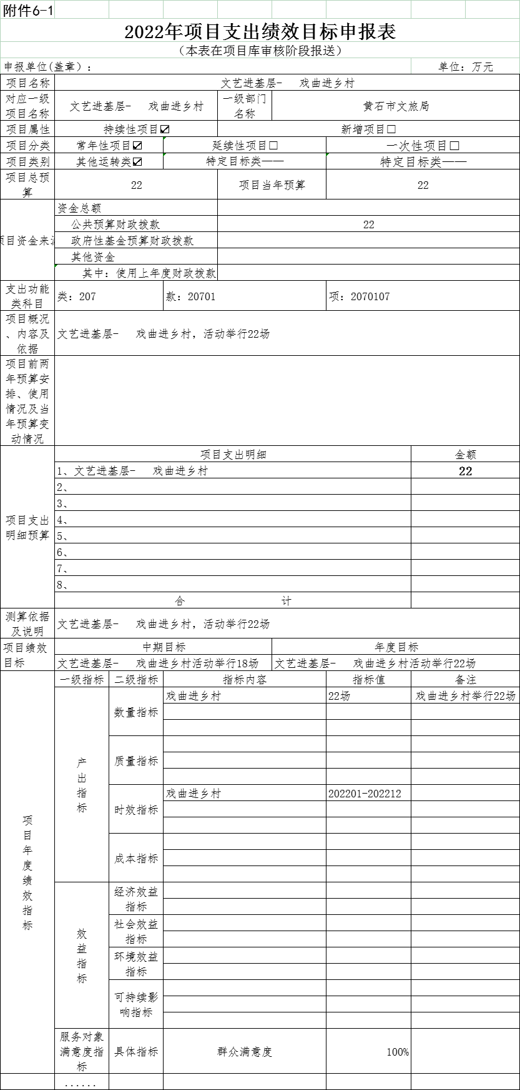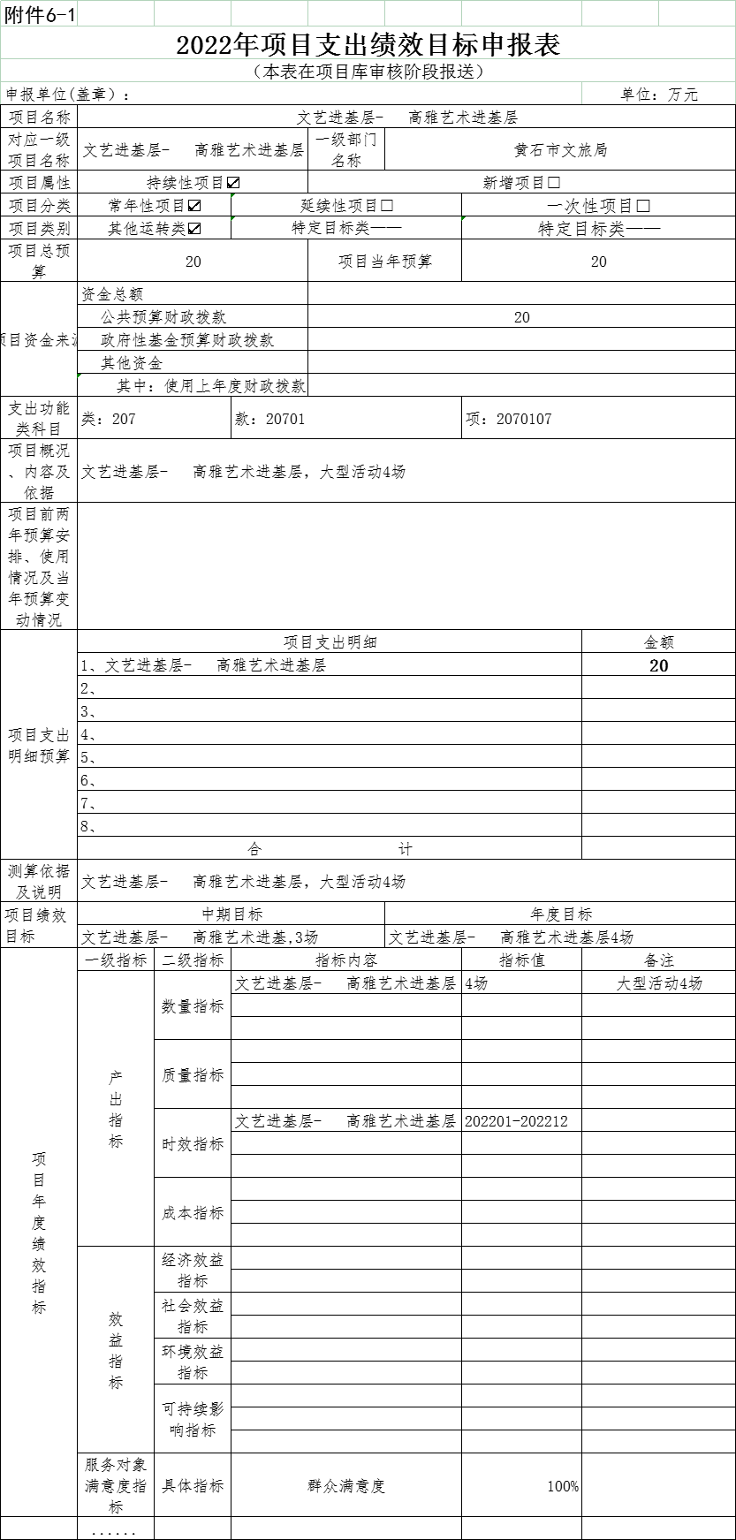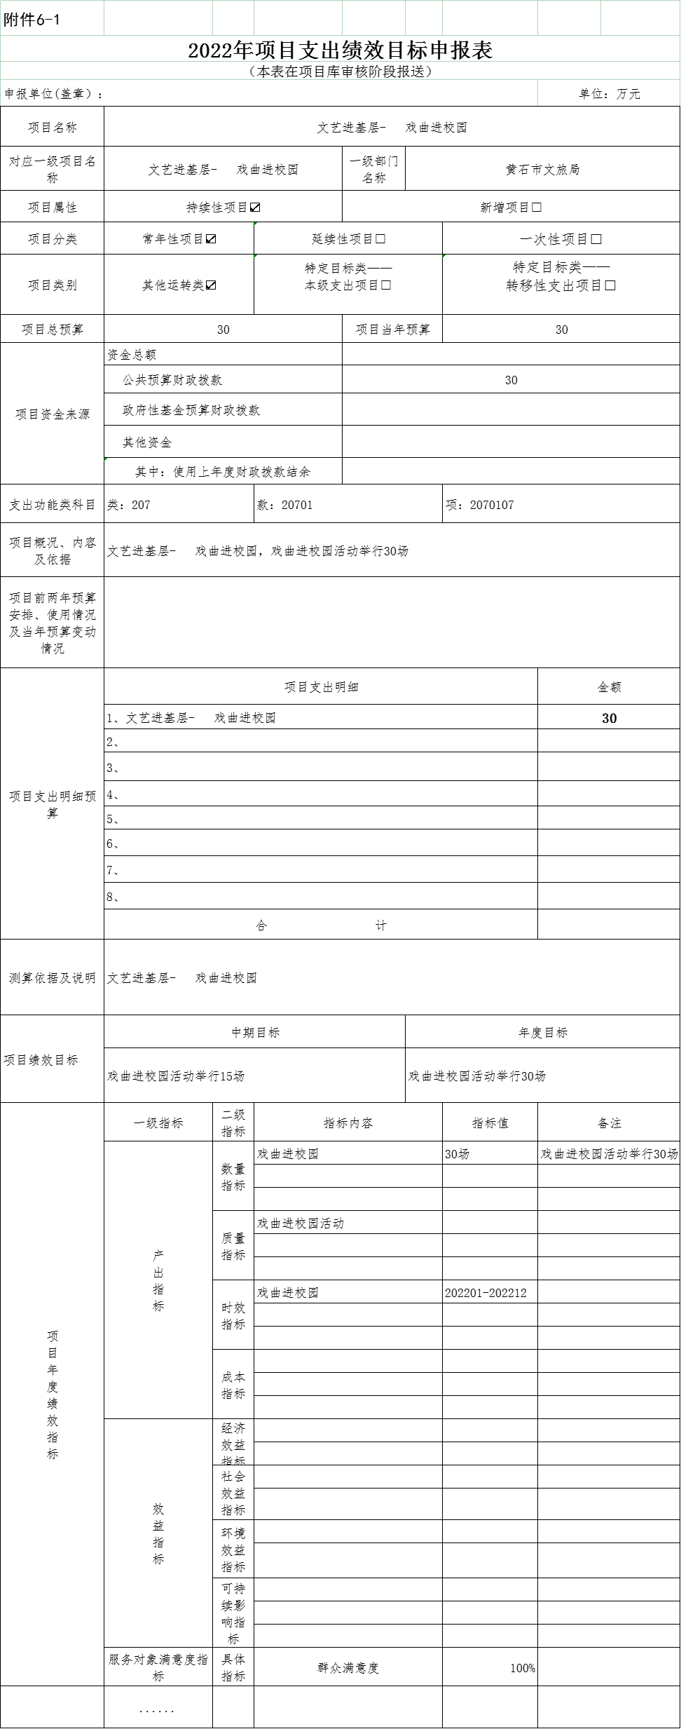

第四部分 名词解释
此次公开的《财政拨款收支总表》、《一般公共预算支出表》、《一般公共预算基本支出表》、《一般公共预算“三公”经费支出表》、《政府性基金预算支出表》、《部门收支总表》 、
《部门收入总表》和《部门支出总表》中涉及的收支分类及预算科目主要如下：
一、收入分
（一）财政拨款收入 ：指由中央财政拨款形成的部门收入。按现行管理制度，中央部门预算中反映的财政拨款包括一般公共预算拨款和政府性基金预算拨款。
（二）事业收入 ：指事业单位开展专业业务活动及其辅助活动取得的收入。
（三）事业单位经营收入 ：指事业单位在专业业务活动及其辅助活动之外开展非独立核算的经营活动取得的收入。
（四） 附属单位上缴收入 ：指事业单位附属独立核算单位按照有关规定上缴的收入。
（五）其他收入：指除 上述“ 财政拨款收入”、“事业收入”、“事业单位经营收入”和“附属单位上缴收入” 规定范围以外的各项收入。
（六） 用事业基金弥补收支差额 ：指事业单位在预计用当年“财政拨款收入”、“事业收入”、“事业单位经营收入”、“附属单位上缴收入”和“其他收入 ” 不足以安排支出的情况下，使用以前年度积累的事业基金（事业单位当年收支相抵后按国家规定提取、用于弥补以后年度收支差额的基金）弥补本年度收支缺口的资金。
（七） 上年结转 ：指以前年度尚未完成、结转到本年仍按原规定用途继续使用的资金。
二、支出分类
（一） 基本支出：指单位为了保障其正常运转、完成日常工作任务而发生的人员经费和公用经费。
（二） 项目支出 ：指单位为了完成特定工作任务和事业发展目标，在基本支出之外所发生的支出。
（三） 上缴上级支出 ：指事业单位按照财政部门和主管部门的规定上缴上级单位的支出。
（四） 事业单位经营支出 ：指事业单位在专业业务活动及其辅助活动之外开展非独立核算经营活动发生的支出。
（五） 对下级单位补助支出 ：指单位用财政补助收入之外的收入对附属单位补助发生的支出。
三、机关运行经费
为保障行政单位（包括参照公务员法管理的事业单位）运行用于购买货物和服务的各项资金，包括办公及印刷费、邮电费、差旅费、会议费、福利费、日常维修费、专用材料及一般设备购置费、办公用房水电费、办公用房取暖费、办公用房物业管理费、公务用车运行维护费以及其他费用。
五、“三公”经费
纳入中央财政预决算管理的“三公”经费，是指中央部门用财政拨款安排的因公出国（境）费、公务用车购置及运行费和公务接待费。其中，因公出国（境）费反映单位公务出国（境）的国际旅费、国外城市间交通费、住宿费、伙食费、培训费、公杂费等支出；公务用车购置及运行费反映单位公务用车购置支出（含车辆购置税）及租用费、燃料费、维修费、过路过桥费、保险费、安全奖励费用等支出；公务接待费反映单位按规定开支的各类公务接待（含外宾接待）
支出。

